建筑史
(1)史前及先秦建筑
我国史前建筑特点
我国史前时期的建筑,“下者为巢,上者为营窟。
南方多为巢居,北方多为穴居(营窟)。
浙江余姚河姆渡村是干阑式建筑最具代表的遗址。（榫卯结构）

姜寨遗址(现陕西临潼)
简单的聚落功能分区(P19)
1、中心居民点
2、被河流和壕沟包围
3、出现窑址或墓葬地

仰韶建筑特点：木骨泥墙，前堂后室，一明两暗。

小结
1、建筑类型:
住宅、祭祀建筑(神庙、祭坛)、墓葬、窑址、聚落
2、建筑结构:
(1)木骨泥墙建筑:主要分布在黄河流域,由穴居
发展而来。特点墙体用木骨架上扎结枝条后再涂泥。
(2)干阑式建筑:也称杆栏式,主要分布在长江流
域,由巢居发展而来。特点是底层架空、支撑建筑。
3、建筑材料:
1)土木为主
(2)白灰抹面:人工烧制的石灰,白色含石灰的面层
_(3)土坯(p)砖、夯土墙(龙山文化)
注:土坯砖是由粘土、草泥胶合在一起用手工在砖模中建造的砖。
现代红砖是以粘土,页岩,煤矸石等为原料,经粉碎,混合捏练后
以人工或机械压制成型,经干燥后在900摄氏左右的温度下以氧化焰烧
制而成的烧结型建筑砖块,最早由古巴比伦人发明
夯土,作动词是表示打夯,即将泥土压实;可修筑成墙。
4、平立面布局:
(1)巢居、穴居(河南仰韶、山东龙山)
(2)单体建筑复合平面:龙山文化“吕”字形,前堂后室
(3)建筑已经有了“群”的概念祭坛遗址
(4)女神庙的多重空间沿轴线组织

我国殷周时期建筑特点
国家、权力中心的出现,有了”筑高台”的宫殿建筑。
夯打、加工木材技术的发展,夯土建筑高度发达。
殷代宫殿包括:大门、庭院、回廊、宫殿和夯土台基
迄今发现最早—河南偃师二里头殷代宫殿遗址(公元前16世纪)
周——合院式住宅布局
中国传统建筑的重要特征,即平面组合的对称和内向,至少在
周代已经基本成形。(下图:陕西岐山凤维村遗址——西周)
我国殷周时期建筑特点
■右图中的宗祠由影壁、塾(前堂屋)、庭院、前堂、东西厢房、后院、回廊和后室组成。
已知的最早四合院：陕西岐山凤雏村遗址
(干阑式/西周)

●(1)史前及先秦建筑——春秋战国时期
板瓦、简瓦的出现(西周开始用,春秋盛行)-P37
制砖技术的出现(战国)-P37。
大兴“筑高台”—夯土台(战国)。
榫卯开始发展利用(春秋),斗拱的出现(战国)-P38。
最早的斗拱：战国错金银四龙四凤铜方案

秦砖汉瓦
这一时期建筑装饰的辉煌(陶土制)
秦砖的特征,纹饰主要有格纹等图案,和描绘游猎或宴客
等画面
汉代瓦当以动物装饰为主,包括飞禽走兽或传说神兽
●(1)秦汉建筑——秦代时期
秦长城,墙体多以黑褐色厚石片(取附近山石)
交错叠压垒砌,以青色、半黄色石料凝固。现
在基本上已消失,尚有一些残基。
●(1)秦汉建筑——秦代时期
阿房宫,位于西安渭河以南,始皇在位时只建成一座
前殿,占地约800亩,相当于90个标准足球场的面积。
杜牧《阿房宫赋》:“复压三百余里,隔离天日”
司马迁《史记》:“南北五十丈,上可以坐万人
经近几年勘探发掘确定,阿房宫前殿遗址夯土台基达
5410公顷(810亩),是迄今所知中国乃至世界古
代历史上规模最宏大的夯土基趾。同时首次发现了秦
阿房宫前殿附属宫完整组合的板筒瓦屋顶

●(1)秦汉建筑——两汉时期
西汉开始使用正规的拱券和筒拱结构(用于墓葬)
斗拱已普遍使用,并开始研究建筑地层应力的基础,
砂垫层的使用,降低了大型建筑的不均匀沉降。
石柱和石墙开始使用,是对原始木骨泥墙结构的发展,
也是后代砖木混合——“墙倒屋不塌”结构的基础。
东汉中期开始出现了抬梁式木建筑的高层结构
汉代的民间建筑已出现宅园与高楼的组合。
汉代斗拱：多为一斗二升，一斗三升斗拱，风格简单朴实。
明堂辟雍——西汉最高礼制建筑,十二间,五室间
作为皇帝颁布政令,祭祀天地的场所,环水为雍(意为圆满无缺)
汉阙——纪念性构筑物,古代墙门豁口两侧的岗楼,也称望楼（阳间）。多为双阙。木阙现已无存,石阙实例颇多。
汉代住宅:三合院、廊院、楼院、坞壁等(P45),斗棋已普遍使用,形制简单。屋顶已有庑殿、悬山、歇山、攒尖和囤顶式。

东汉都城洛阳:自东周以来,东汉、魏、西晋北魏均建都于此,特点:一条大街划分城市为南北宫殿(南北宫制度)另外还设置西宫(行政机构)和东宫(权贵住所),有三个商业区,明堂辟雍位于城外南部,
中轴线不明显,民居散置。

●(2)魏晋南北朝时期建筑
艺术:此期间宗教盛行,最突出类型是佛寺、佛塔和石窟。由于战乱发展缓慢。佛教雕刻、绘画艺术的传入影响到建筑艺术,使秦汉直线的、质朴的建筑风格,变得向为流丽、豪放、圆淳、多用曲线的唐风过渡,是第一个大转变时期。
木:建筑结构由以夯土墙和土墩台为主要承重部分的土木混合结构向全木构结构发展。
砖:砖石结构开始发展,可建高数十米高的塔(如嵩岳寺塔)
南北朝时期:建筑线条变得向为圆淳,向多用曲线的唐风过渡

三国曹魏邺城:东西大道将城市分为南北部分,南部为住宅,北部为宫殿,
西为宫苑。平面布局:方格网道路,功能分区明确,统治阶级与平民隔离,
中轴线对称规划。对后世长安、洛阳等城市建设有深远影响

北魏洛阳城:最早由曹丕从邺城迁都洛阳,北魏孝文帝年间大规模改建为当时
世界最大城市。平面长方形,分为宫堿、内城和外郭城三重城圈,外郭城长
宽约10公里,面积约100平方公里,人口约60余万。设有三市,直通宫城南门的干道“铜驼大街”是全城的中轴线。宫城以北为华林园,景色如画
永宁寺塔遗址:佛塔(又称浮屠)。佛教融合汉文化的象征。塔方形,
高九层,全木构结构,是北魏洛阳城最高建筑(P67、P70)

莫高窟(十六国前秦)
云冈石窟(北魏文成帝)
龙门石窟(北魏孝文帝)
麦积山石窟(十六国后秦)
河南登封嵩岳寺塔——始建于公元532年(北魏时期),是中国现存最早的砖塔,也是全国古塔中的孤例。为砖筑密檐式塔,也是中国唯一的一座十二边形塔(P72)。
密檐式塔:把楼阁的底层尺寸加大升高,而将以上各层的高度缩小,使各层屋檐呈密叠状,檐与檐之间不设门窗,使全塔分为塔身、密檐与塔剎三个部分,塔身越往上收缩越急,因而称为“密檐式”砖塔。
现存的砖塔,有楼阁式、密檐式和单塔三种。
唐王维—《竹里馆》:自然山水式园林从兴起到发展,城郊风景点。东晋和南朝奠定了今后园林的发展方向。

●(3)隋唐建筑特点
1.经济水平高度发达,建筑规模宏大,城市规划严整。建筑群、建筑组合体、群组布局等处理成熟。
2.工官制产生、木构件定型化和标准化,斗拱硕大,檐角深远飘逸,屋顶平缓,装饰有度,雄健大气、威严自信。木建筑已解决了大面积、大体量的技术问题,出现了用材制度,达到中国木构建筑技艺上的顶峰。
3.砖石结枃技术已十分成熟,主要是地上的佛塔、桥梁和地下墓室。
4.隋结束了南北朝混乱时期,统一中国,但存在只有三十余年(581-618)就被唐取代。隋朝虽短,但也留下了较为丰富的建筑历史
5.主要成就是建造了世界上最早的敞肩拱桥—安济桥（赵州桥),兴建了大规模的宫殿、御苑和都城一大兴城(唐长安)和洛阳城

世界上最早的敞肩桥——安济桥(隋赵州桥/公元617年/设计者李春/赵县汶河/长50.82m,高7.23m)
注1:大拱的两肩添加小拱,形成拱上拱,这种形式叫敞肩拱桥
注2：大拱由28道石拱券并列组合而成。

中国的古代城市规划以规则对称为主,从汉朝到明清共1600年以来,大部分采用此格局。
城市制式:闾里(汉)一里坊(唐)一街巷(宋)
比较典型的是我国隋唐的长安城(城与市分离)
当时居住人口达100万之多,是当时世界上最大城市。
规划布局上,形成中轴对称、坊里均布、分区明确、
街道整齐、宫城居北、方正宏大的规划格局。

大明宫:“干宫之宫”。建于唐贞观八年(公元634年),位于城东北龙首原,居高临下俯瞰全城,是唐朝的政治中心也是中国建筑史上记载的最大型的建筑组群(今已无存)
“千宫之宫”—大明宫:占地32平方公里(320公顷),面积相当于
3个凡尔赛宫、4.5个故宫、12个克里姆林官、13个卢浮宫、15个白金汉宫,人类史上目前探明面积最大的宫殿群,充分显示了唐代宫城建筑的雄伟风貌、民族之自信。
唐大明宫是举世闻名的唐长安城“三大内”(太极宫、大明宫、兴
庆宫)中最辉煌壮丽的建筑群,是东方园林建筑艺术的杰出代表,是中华名族协和万邦的重要场所,被誉为“丝绸之路”的东方圣殿(世界遗产2014)
唐大明宫重要组成建筑:丹凤门、含元殿(前朝/国家大典)宣政殿(即位/殿试/颁政)、紫宸殿(议事)、麟德殿(宴会)，望仙台(瞭望防御)、太液池(一池三山、太液亭)等。

唐代的明堂辟雍—建于武则天年间,长宽90米，高80米(相当于现在的25层),极有可能曾是中国建筑史上最高的木构建筑。
我国仅存的唐代木结构建筑（现存最早的）———山西五台山南禅寺大殿（782年）
我国仅存的唐代建筑——山西五台山佛光寺东大殿（875年）
现存石塔（单塔）——山东历城神通寺四门塔。（611年\隋）
现存的石塔（楼阁式塔）——西安兴教寺玄奘塔（669年/唐）
21m/现存楼阁式塔中年代最早，形制简练的代表作/砖斗拱

●(3)隋唐建筑特点(总结):
佛教建筑分为三大类:寺院、塔幢、石窟。
下面,请进一步学习欣赏佛光寺。打开专题一
第四部分:欣赏唐代建筑佛光寺。
重点:梁柱(抬梁式)结构。
沿进深方向在石础上立柱,柱上架梁,梁上又立短柱
上架较短的梁。如些重叠数层短柱,架起逐层缩短的梁架,最顶层立顶脊柱,就形成一组木架构。
工官制度:工官是国家城市建设和建筑营造的具体掌管者和实施者,称谓产生于隋代;周至汉最高的“工官”称谓“司空”;汉之后称谓“将作”;唐朝实行三省六部制,工部尚书为最高,清朝更是位官一品。
历史上著名的“工官”有
隋:宇文凯,隋代都城大兴城、洛阳城的主规划师
宋:李诫,北宋将作少监,贡献在于修编了《营造法式》;
清:雷氏家族,雷金玉等,样式雷烫样,清代著名土木建筑家族
现存唐代石塔———
大雁塔（64m，652年/唐）
小雁塔（43m，707年/唐）
现存唐代的石塔——密檐式塔
梄霞山舍利塔(15m,五代南唐)
崇圣寺三塔(69m"16层,824年/唐)
现存的石塔(楼阁式塔)—苏州虎丘云岩寺塔(959年/五代)
47m最早采用双层塔壁（副阶周匝）/八角

(5)辽、金、元建筑特点
■汉化。由于这些民族的文化比汉族文化落后,通过学习汉地文化,所以在建筑上与汉地建筑形制十分相似。
在汉族建筑形制上,继承了唐朝简朴、雄壮的风格。可谓:辽代建筑上承唐代遗风,下启宋式营造。
建筑手法进一步承袭汉族的技术,发展得灵活多变,例如斗拱形式的多样化、暗层结构、减柱法等的运用。
不论辽、金和元,其建筑文化都统一在同一类型之下,
均为中国统一的古建筑文化。
辽代佛教建筑——天津蓟县独乐寺观音阁(现存最古老木构楼阁/下出四抄/上双抄双昂重檐歇山顶/16m高11面观音/唐山大地震)
辽代佛教建筑——山西应县佛宫寺释迦塔(北宋/现存最古的木塔/高60m/平面八角/五层六檐/54种斗拱/内部9层中4为暗层/筒状结构，双层套筒式)
副阶周匝：塔身，殿身周围环绕一圈回廊。
大同善化寺大殿:减柱造,去掉4根外槽柱和4根内槽柱,五铺作斜棋

●(4)两宋建筑特点:
■宋代建筑是中国古建筑体系的第二个大转变时期
是唐代建筑的继承和发扬,规模一般比唐朝小。不再
兴建规模巨大的建筑,只在建筑组合方面加强进深方
向的空间层次,并大力发展建筑装修与色彩,秀丽而
富于变化。如格子窗、琉璃瓦(唐多用灰瓦)等使用。
建筑组合自由多变,出现各种复杂形式的殿堂、阁楼、
寺塔和墓室,流行仿木构建筑形式的砖石塔和墓葬。
《营造法式》规定了建筑的模数化、定型化和制度化。
为增强室内空间与采光,采用了减柱法和移柱法,斗拱铺作层数增多,跳出了唐朝梁柱的标准模式。
砖石建筑的水平达到顶峰,主要是佛塔和砖墓。浙江杭州灵隐寺塔、河南开封繁塔等均是宋代砖石建筑的典范。
官场腐败、四处战乱,使注重隐逸生活、诗意化的园林在这一时期开始繁荣,如北宋末年宋徽宗时期修建的大型皇家园林艮岳,苏州私家园林沧浪亭等。
宋代道教建筑——山西晋祠圣母殿(北宋徽宗/重檐歇山顶/副阶周匝/八根盘龙柱/装饰下昂/十字桥/鱼沼飞梁/减柱法/邑姜)
宋代佛教建筑——河北正定隆兴寺摩尼殿(北宋/四面抱厦/月台斜拱/重檐歇山顶/格子窗/前宽进深各七间/外形既变化又统一)
《营造法式》:李诫(?-1110) 北宋元祐七年将作监。写于1103
年。全书34卷。书中包括平立剖等工程大样图,是对我国古代建
筑技术成就作出全面总结百科全书,相当于现在的国家标准规范。
北宋的佛塔——河北定县料敌塔。高84米(相当于现在25
层楼),为我国古塔最高的一座。平面八角,高11层,砖结构,造型简介秀丽。
经幢,构筑物,源于古代的旌幡,刻有佛教密宗的咒文或经文、
佛像等,多呈六角或八角形。由幢顶、幢身和基座三部分组成。
“三山五园”：万寿山，香山，玉泉山，香山静宜园，万寿山颐和园，玉泉山静明园，圆明园，畅春园。
●(1)明、清建筑特点:
明清存国均300余年,是我国封建社会晚期,政治经济
文化发展处于迟缓状态,因此建筑发展也是缓慢的。
由于统治者崇信宗教,使得宗教建筑非常兴盛。
■中国古建筑在明代已达到最高峰,清代一脉相承。
明代砖构技术十分成熟,清代木构使用包镶拼合木料,
如拼合柱、抹角梁等。
■清代在造园艺术具有划时代的成就,大部分传世至今
的园林建造于清朝,如颐和园、留园、清晖园等。
明清到达了中国传统建筑最后一个高峰,呈现出形体
精致、细节繁琐的形象。
官式建筑由于斗拱比例缩小,出檐深度减少,柱比例
细长,生起、侧脚、卷杀不再采用,梁枋比例沉重
屋顶柔和的线条消失,因而呈现出拘束但稳重严谨的
风格,建筑形式精炼化,符号性增强。
■明清时期,官式建筑已完全定型化、标准化,雍正年
间清工部更是颁布了《工程做法则例》作出记述。
由于制砖技术的提高,此时期用砖建的房屋猛然增多
且城墙基本都以砖包砌,大式建筑也岀现了砖建的
“无梁殿”(拱券造,五台山显通寺、南京灵谷寺)
清代民居也基本使用砖木混合结构为主,承重(山)墙开始使用。(广府建筑、皖南建筑等)
一.屋顶
现存的南禅寺大殿总举高(屋顶高度与建筑进深之比,书
上P69)为1/5.15,佛光寺东大殿的总举高为1/4.77,前后
撩檐榑距离远大于梁架髙举,这就形成了平缓的趋势。
宋辽金元时期的总举高大多为1/4~1/3明清为1/3现存的
建筑中也有超过1/3达1/25的举高。(越来越陡)
1、斗拱体积硕大,接近柱高一半;数量少,柱间一般1,2朵。
2、屋顶出檐深远,平缓达3~4米。
3、多为偷心造(即第一跳没有施加横拱),色彩简洁明快,风格庄重朴实。
四、柱子
细长比1:10(唐宋建筑1:8-9)
一般没有侧脚、生起
名称变得更为繁琐:
角柱、山柱、檐柱、中柱、金柱·

五、装饰构件
更为细致、精美。定型化。普遍采用琉璃烧制技术。
琉璃瓦:瓦上覆盖“釉”又称“釉子”,以石英,长石,硼砂,黏土等为
原料,磨成粉末加水调制而成的物质用来涂在陶瓷半成品的表面烧制后发出玻璃光泽,在850~1000°中烧制而成。
装饰：从鸱尾——螭吻——龙吻——今天统一称吻兽
A唐大明宫麟德殿鸱尾
B唐大雁塔门楣石刻鸱尾
C唐佛光寺东大殿螭吻
D辽独乐寺观音阁螭吻
E金朔州崇福寺龙吻
F元永乐宫纯阳殿龙吻
G明长治城隍庙龙吻
H清代太和殿龙吻
六彩画
1清式彩画种类:
和玺彩画、旋子彩画、苏式彩画
2和玺彩画
为彩画的最高等级,用于宫殿、坛庙的主殿
特征
- 纹饰以龙为主,箍(谷)头处有坐龙盒子
②色彩:蓝绿底色相间,衬金色纹饰
2旋子彩画
仅次于和玺彩画,数量最多
特征:
- 纹饰:有旋子,即带卷涡的花瓣
②色彩:依用金比例,分为7等
3苏式彩画
等级最低,一般用于园林、住宅;
特征:
- 纹饰:枋心常绘山水风景、戏文、博古器物;
②色彩:较为淡雅,少用金

明清紫禁城(1420建成)
1中国史上无与伦比的规整式布局、规模雄伟的大
建筑群(1080亩)
2宫殿园林化,结合生活。
3中轴线体现崇高气氛
4空间处理:通过门、走廊空间、屋顶形式体现尊卑,强烈有序。
5细部处理:数字、色彩的运用体现至高无上
紫禁城三大殿:太和殿(即位、国家大典，上朝)、中和殿(准备)、
保和殿(册立、群宴、殿试)
天坛祈年殿
1.明清最高礼制建筑。
2由三重圆顶、4根巨柱,24根环列柱构成。
3作皇帝祭天、祈雨及祈祷五谷丰登之用。
4穹窿顶下设置彩画圆形藻井,天花板彩绘。
5此外部还有圜丘、皇穹宇(单檐圆攒尖琉璃瓦顶)构成

世界主要文明发源地(四大文明古国)
古代埃及—尼罗河文化(约公元前4千年左右)
古代中东—两河文化(约公元前4千年左右)
中国—黄河文化(约公元前3千年左右)
印度—印度河文化(约公元前3千年左右)
宗教对建筑的影响
■基督教(天主教、东正教):
天主教教堂、罗马风教堂、哥特式教堂
拜占庭教堂、俄罗斯教堂
伊斯兰教:
伊斯兰教堂、穆斯林礼拜寺
佛教、婆罗门教:
佛教寺庙、婆罗门教寺庙、耆那教寺庙
1、在西方各种语言中,“建筑”一词都是源于古希腊语。古希腊人把建筑称为" Architecture”,意思是“始创者”。在西方人中,一切造型艺术,如雕塑、绘画等,都以建筑为本,是艺术和美学之源。
2、法国作家雨果曾说:“建筑是石头写成的史书”可见砖和石对外国建筑影响至深。
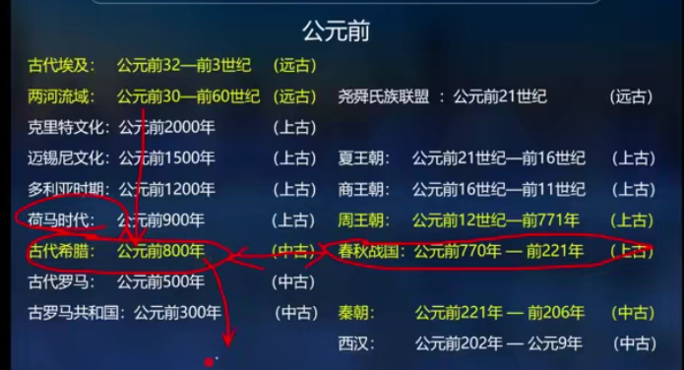
3.“西方”,特指欧洲和北美。但真正的起源是古希腊文明。
苏格兰刘易斯——蜂窝形石屋(史前新石器时代/公元前
4000年/石块垒砌而成)
英国巨石阵:公元前3000年/索尔兹伯里平原/石块垒砌而成/墓
地?天文台?宗教活动?/每块50吨/与太阳升落处于一水平线

●总说:外国建筑史分期
古代建筑(公元4世纪前)
古埃及、古希腊、古罗马、两河流域、古吴洲
中世纪至18世纪建筑(公元476—公元16世纪)
拜占庭、中世纪(哥特式、罗马式)、意大利文艺复兴
巴洛克、法国古典主义等
欧美资产阶级革命时期建筑(公元16世纪一19世纪)
近、现代建筑(公元19世纪至今)

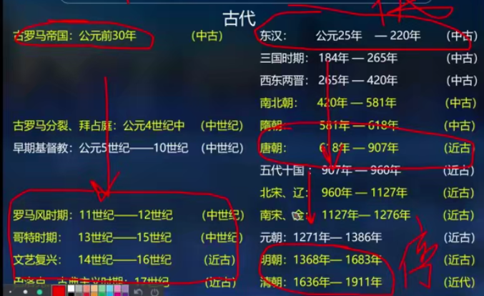
古埃及主要建筑成就
■开创了人类从无到有的建筑史(高水平巨石建筑)。
■产生了最早的住宅、府邸、宫殿(阿玛纳宫殿)、城市(卡宏城)、陵墓、庙宇等
■建成了大批有代表性的陵墓建筑(吉萨金字塔群)
●古埃及建筑主要技术能力
精巧的石工艺技
雕塑艺术日臻完善
■精确的几何学、测量学
■发明了起重、运输机械，具有了组织、协作能力
■学会了绘制建筑图纸(三维彩色轴侧图)

●古埃及建筑史的三个主要时期
1、古王国时期:公元前30世纪。本时期的代表性建筑是陵墓即金字塔,形体单纯而开阔。
2、中王国时期:公元前24-15世纪。首都迁到底比斯,即现在的卢克索,石窟陵墓成为主要的代表建筑
3、新王国时期:公元前15-10世纪。古埃及最强大时期,频繁的远征掠夺来大量的财富和奴隶。太阳神庙代替陵墓成为主要建筑类型,它们力求神秘和威压的气氛。
（1）古王国时期（公元前3200-前2400年）
古埃及人的生死观:古埃及人从日出日落中感受到生命的循环,迷信人死之后,灵魂不灭只要保护住尸体,三千年后就会在极乐世界里复活永生
■因此,统治者热衷于为自己建造大型的地下宫殿,以便来世使用。
共10个王朝，被誉为金字塔王朝，阶梯型——简洁三角锥体
最初的金字塔,呈多层阶梯状,在墓群的祭祀厅堂及附属建筑
上仍有木构痕迹,大约造于公元前3000年
第一座石头金字塔:昭赛尔金字塔,位于埃及萨卡拉
中期:方锥型金字塔,吉萨金字塔群(由孟卡拉、哈夫拉、胡夫三座四锥形金字塔和狮身人面像组成,建材为石灰岩和花岗岩)
胡夫金字塔:最大金字塔,平面四方形,高1464m,长230m。
由230多万块花岗石组成,每块巨石重达2.5吨,石块间无空隙
狮身人面像—狮子的身体，哈夫拉的头,19世纪挖掘而出,高20m,长40m。（斯芬克斯）

●(2)中王国时期(公元前2400~前1580年)
迁都至底比斯(今卢克索)由于国家统治中心南移,进入河谷地区,适应新的地理环境而采取的陵墓形式
峡谷石窟陵墓,如曼都赫特普三世墓、哈特什帕苏墓。预示着金字塔陵墓已被淘汰。
●(3)新王国时期(公元前1550~前1070年)
形成适应专制制度的宗教,皇帝被喻为太阳神,神庙代替陵墓
成主要建筑。建筑特点是中轴线对称布局、多柱和雕刻。
■最具代表性庙宇建筑——卡纳克阿蒙神庙、卢克索阿蒙神庙。
卡纳克阿蒙神庙(新王国时期),是所有太阳神庙中最大的。
花岗石制方尖碑/中轴线对称布局/134根巨柱/梁柱布满雕刻
基本构成:神道(斯芬克斯)→庙门(牌楼门+方尖碑)→前院→巨柱大厅(21m/128m柱)→祭坛,梁柱+承重墙,严格中轴线空间布局,光线由明到暗,达到庄严和压抑人心的效果。
古埃及石柱:处理较成熟,常用整石,体形高大,细长比1:5
特色之处为柱头,形象为植物,如棕榈、纸莎草、莲花等。

●(2)古希腊自然及文化概述
资源条件:盛产优质花岗石和陶土,适于建造和雕刻,是希腊建筑成就的重要物质基础。
宗教主义:奥林匹斯山十二主神崇拜*(宙斯等)
理性主义:数字是万物之本源(毕达哥拉斯):美出于和谐与秩序,艺术创作中强调数量关系。
人本主义:人是万物之尺度(普罗泰戈拉):造型艺术中人体作为参考的对象。
●古希腊建筑艺术的5个发展时期
古风时期:公元前8~前6世纪,纪念性建筑形成。公元前7
世纪时,希腊木建筑过渡到石建筑:古希腊人开始使用装
饰性的陶瓦,石柱开始用于建筑,到后期普及(P236)。
古典时期:公元前5世纪,纪念性建筑成熟,庙宇建筑兴旺
古希腊本土建筑繁荣昌盛期
希腊化时期:公元前4~前1世纪,希腊文化传播到西亚、
北非,并同当地传统相结合。
●古希腊的主要建筑成就
木建筑向石建筑的过渡
■(胜地和庙宇形制的演进
柱式的诞生(重点)
■纪念性建筑和建筑群完美的艺
术形式
平面演化:端柱式→前后廊列柱式→列柱围廊式
古希腊建筑基本组成一三段式台基、墙柱【承重墙，柱子
(柱础、柱身和柱头)】、屋顶【水平檐部(额枋、檐壁和檐
冠)、山花】。

●主要建筑特征——希腊古典柱式
定义:希腊古典时期发展成熟的特定做法的石质梁柱结构组合的艺术形式,是西方古典建筑的基本组成部分
意义:表明建筑的等级、控制建筑的形象和体量、反映人文主义精神。
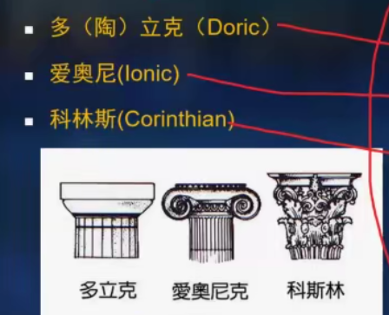
●(1)多立克( Doric)柱式
特点是其比例较粗壮,开间较小,柱头为简洁的倒圆锥台,柱身有20道尖棱角的凹槽,柱身收分、卷杀较明显。
无柱础,直接立在台基上,柱子细长比(柱径:高度)为1:4~1:6,柱开间为1.2~1.5倍的柱底径,檐部厚重,线脚较少,多为直面,用材多为花岗岩。形体刚劲有力、粗壮雄浑,也称男性柱。
●(2)爱奥尼( monico)柱式
特点比例较细长、开间较宽,柱头有精巧的圆形涡卷、柱身带有小圆面的凹槽，柱础较复杂富有弹性,柱身收分不明显,檐部较薄,使用多种复合线脚。柱子细长比为1:8~1:9,柱开间约为2倍的柱底径,花岗岩制总体上风格秀美、华丽,用材多为细腻的大理石,也称女性柱。
●(3)科林斯( Corinthian)柱式
柱础、柱身、檐部的细部处理与爱奥尼柱式基本相似。
柱子细长比为1:9~1:10。
■柱头为盛满忍冬草的叶片和花篮。古希腊晚期才形成自己纤巧、华丽的独特风格,被誉为高贵与自豪的象征。
●古希腊建筑群实例——雅典卫城
■雅典卫城的建设目的
1)祭神活动:赞美雅典城
2)纪念胜利:反波斯侵略
3)炫耀地位:西方霸主
4)繁荣宗教信仰和文化
5)给自由民提供就业机会
伊瑞克提翁神庙：三神庙组合,不对称,呈“品”字形,供奉宙斯/波塞冬/赫菲
斯托斯。主要柱式为:6个2.1m女像柱+6.6m爱奥尼柱式。
帕特农神庙：围廊式庙宇/译为“处女”/供奉雅典娜/纪念反波斯侵略战争胜
利/46根/10.5米多立克大理石柱支撑/高:宽为黄金分割比（约为0.618）。
波塞冬神庙：正面6根多立克花岗石立柱,从顶点到两边底部连线为等边三角形,形象庄重稳健。基座、柱式(柱子+檐部)、山花组成。
宙斯神庙：建于公元前457年,位于雅典哈德良以南,原有104根科林斯式石柱，公元462年神庙被大火焚毁,只留下15根石柱。

●(2)古罗马建筑的3个发展时期
伊达拉里亚时期(公元前750-前300年):包括庙宇、陵墓和工程设施,并反映当时的石作和拱券技术。
罗马共和国(公元前510年-前30年):繁盛期,进行了大规模的城市建设,兴建许多公共建筑,如剧场、竞技场、浴场、巴西利卡等,继承并扩充了希腊古典柱式系统。
罗马帝国时期(公元前30年-公元475年):建筑规模巨大结构复杂,岀现炫耀帝王权力的纪念性建筑,如凯旋门，纪功柱、帝王广场等,被誉为古罗马建筑的黄金时代。
●(3)古罗马建筑特点
1)建筑结构:材料多样,结构复杂
建筑材料:除花岗石、陶土外,还用石料、砖料、砂子、
卵石等,尤其盛产火山灰组合的“天然混凝土
建筑结构:梁柱与拱券结构技术
2)建筑艺术:实用、安全、美观
。古罗马柱式与古典建筑构图特征。实例:万神庙、角斗场、
卡拉卡拉浴场,维特鲁威与《建筑十书》。
●(4)古罗马建筑对世界建筑的巨大贡献—6大贡献
贡献一:建材方面,发明天然混凝土(石料+火山灰+沙)
贡献二:结构方面,光辉的券拱技术
贡献三:柱式的发展与定型
贡献四:创建多种建筑形制,如角斗场、浴场、凯旋门等
贡献五:建立了科学的建筑理论-《建筑十书》维特鲁威
贡献六:解决了大型公共建筑的空间和功能问题
中国现存最早的建筑书 北宋时期李建 营造法式
●(5)拱券结构
■拱券的出现,是古罗马人为了摆脱承重墙,扩大内部空间而发明的结构。
■所谓“拱券”,是指以砖石为主要材料,利用材料间的侧压力而建成的跨空的承重结构。
拱券的连续运用更有动感,能获得较大的室内空间,给人以不断向外延伸的印象。
拱券也称发券、仰拱,如今建筑、隧道和桥梁等施工为保证整体强度,在设计时通常要求在隧道顶底部衬砌一定厚度的混凝土。
拱券结构——拱券类型
■筒拱:拱券最简单类型,直接由砖石弯曲垒砌而成;
■交叉拱:由两个筒拱垂直相交,形成4线棱沟,又称棱拱;
十字拱:交叉拱进阶,棱沟正投影呈十字形,不需要承重墙。
●(6)罗马五柱式
■扩充希腊柱式的成员:
增加塔司干柱式(Tuscan Order)和组合柱式( Composite Order),改造希腊原有柱式,进行程式化处理,形成罗马五柱式。
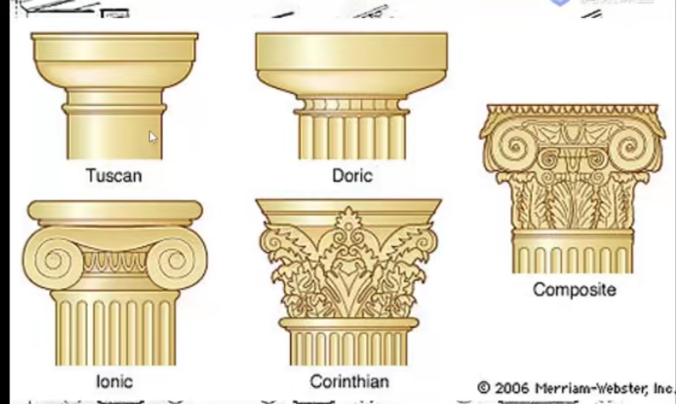
●(7)罗马券柱式
定义:把柱式设计到拱券结构的建筑物上,使拱券与梁柱
相切,以去掉装饰建筑的外立面。这种形式一直影响至今。
分类:分为单体券柱式、连续券柱式和叠柱式。
叠柱式:多层建筑立面柱式或券柱式组合的手法
将券脚立在柱式檐部,从下往上按照力量秩序,柱式依次采用多立克、爱奥尼、科林斯等,且每层稍微后退,既稳定又美观。·解决了高层建筑的问题。

科洛西姆角斗场
椭圆形平面,长轴188m短轴156m,高48m,外层3层拱廊,四层/券柱式，连续券应用多立克，爱奥尼，科林斯依次做装饰柱。

●(8)古罗马建筑师及其著作
■维特鲁威( Vitruvius)的《建筑十书》是现存欧洲最完备的建筑专著,共十篇,书中阐述了城市规划、各类型建筑的设计原理,提出了“坚固、适用、美观”的建筑原则,奠定了欧洲健建筑科学的基本体系
撰写于公元前1世纪,是世界遗留至今第部完整的建筑学著作,复兴古典的范本。
●(8)古罗马建筑实例
万神庙(公元120~124年):古罗马建筑代表,体现罗马时代杰出的设计和技术成就。直径43米，象征天宇，混凝土墙厚6m。
卡拉卡拉浴场(公元211~217年)
科洛西姆大角斗场(公元75~80年)
泰塔斯凯旋门、君土坦丁凯旋门(公元81年)
图拉镇广场(公元109~113年)
尼姆戛合输水道(公元200年)

●古罗马建筑小结
外国古代建筑诞生于信仰,数理与艺术
柱式的出现和发展、天然混凝土与拱券技术的应用,为宏大体量和宽广灵活空间的创造提供条件,尤其是作为古希腊与古罗马建筑的基本特征;
古埃及建筑开创了人类从无到有的建筑史;
古希腊与古罗马建筑共同构成西方古典建筑的基石,对欧洲乃至全世界以后几千年的建筑产生了巨大而深远的影响。

早期基督教建筑
(1)历史背景
公元330年罗马皇帝迁都于帝国东部的拜占庭,名君士坦丁堡。公元395年罗马帝国分裂为东西两部分。基督教在中世纪分为两大宗派,西欧为天主教,东欧为东正教。因此东罗马帝国又称为拜占庭帝国是东正教的中心。
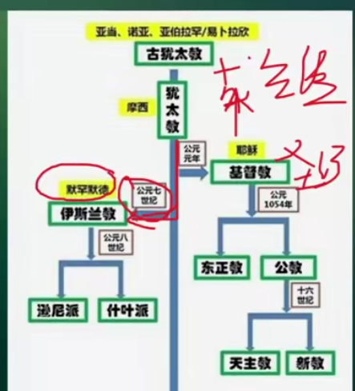

如果是高直式、有塔尖的哥特式建筑,而且你身处法国意大利德国西班牙这些西欧国家,那大多就是天主教堂,因为那里是天主教发源地。
如果是带着像糖果一样的大帽子的拜占庭式建筑而且你身处俄罗斯乌克兰希腊塞尔维亚土耳其这些东欧国家,那大多是东正教堂,因为当今俄罗斯是东正教最重要的大教区。

在内部看到金碧辉煌的各种平面装饰和无数耶稣与她娘的画像,很少实体雕像的,一般是东正教堂这种风格是受到了东方宗教和审美影响的结果。
·在内部看到结构错综复杂富丽堂皇,耶稣被钉在十字架上或者有天使啊使徒啊等等一大堆雕像的肯定是天主教堂。

(1)历史背景:
早期基督教建筑指公元4~9世纪西罗马帝国的建筑体系。
拜占庭建筑指公元5~15世纪东罗马帝国的建筑体系。
这两种建筑体系的基本内容都来源于罗马建筑,并分别成
为中世纪西欧和东欧宗教建筑的主线。
古罗马
拜占庭建筑继承发展集中式平面与穹顶结构——东欧体系
早期基督教建筑继承巴西利卡平面与拱顶结构——西欧体系

公元4~6世纪是拜占庭建筑最繁荣时期。它的主要建筑成
就是创造了在方形平面上盖穹顶,由帆拱、鼓座、穹顶构
成的结构方式和相应的集中式建筑形制。

(2)拜占庭建筑的基本特征
屋顶造型普遍使用“穹窿顶”,平面为希腊十字式;
整体造型中心突出,穹顶往往成为整座建筑的构图中心;
发展了古罗马的拱券,创造了把穹顶支撑在4个或更多的独
立方柱上的结构方法和与之相应的集中式建筑形制
在色彩的使用上,大量使用彩色镶嵌和粉画装饰艺术。既
注意变化,又注意统一,使建筑内部空间与外部立面显得灿烂夺目。

帆拱的出现使屋顶的受力落在了券脚穹顶下方的支柱上,外墙完全不用承受侧推力,能够大大扩展集中式教堂的内部空间。
希腊十字式:利用建筑中央的穹顶和四周筒形拱成等臂十字,多用于集中式构图的拜占庭建筑,后来还把一个十字分为几个正方形,形成每个正方形上都加盖1个穹顶的制式。
圣索菲亚大教堂：537年/东西长77m,南北长72m,近正方形/集中式、穹窿顶，东西2个小穹顶/顶部穹顶有40助，光鲜夺目/室内装饰璀璨夺目。

●(3)拜占庭建筑实例——拜占庭建筑的俄罗斯化
结合民族传统,改进了的拜占庭式风格。其特点:教堂规模较小,内部分隔较多,空间狭小
外部造型多为饱满的穹顶高举在拉长的鼓座之上,统率整
体形成中心垂直轴线,形成集中式构图。
■屋顶处理在拜占庭风格的基础上,带有强烈的民族与地方
特色,如俄罗斯葱头穹顶和帐篷顶等。
代表实例——圣巴西尔大教堂/滴血大教堂(俄莫斯科/圣
彼得堡)
(1)概念:罗马式建筑( Romanesque)
■西欧从10世纪开始,从早期基督教建筑基础(巴西利卡)
上发展起来的新建筑风格,结合采用了厚墙、半圆拱券和
拱顶技术等古罗马建筑元素而得名,或叫似罗马、罗曼式、
罗马式等,其一般视作中世纪建筑走向高潮的过渡阶段。
罗马式建筑=巴西利卡拉丁十字+厚墙+连续半圆拱券
代表:比萨大教堂(意比萨)、昂古莱姆主教堂(法昂古
莱姆)
(2)基本制式—巴西利卡( Basilica Domus):
欧洲最早期的公共会堂、交易场所等公共建筑物的样式,
长方形大厅,中央为中厅,木屋架顶,柱式支撑;侧间半穹顶覆盖,后来用于宗教仪式。(君士坦丁巴西利卡/公元310年)
平面逐步发展成十字形(短长结合,称拉丁十字式),含通道(柱廊围合的中殿)和中心(东端祭坛是教堂圣地)。
(2)罗马式建筑技术:
突出成就:新型拱顶结构技术结构——肋骨拱顶技术(也叫
骨架券,由十字拱发展而来)
骨架体系拱顶(肋拱，薄板)+支撑平衡系统(柱墩，墙墩，扶壁)
2)罗马式建筑技术
简化之后的骨架券优点
■屋顶重量减轻,墙面窗洞扩大,肋拱装饰天花
采光能优化上明下暗。
不用过多采用装饰直接暴露出建筑的结构骨架。
比萨教堂：位于意大利比萨市,建于11~12世纪,采用连续券廊、科林斯/混合式罗马柱使用,肋骨拱结构+巴西利卡拉丁十字平面布局。
透视门(P261):欧洲教堂入口处层层凹入的券门处理
主要作用是减少外表的厚重感,装饰有大量雕刻以宣扬教义。

(1)哥特式( Gothic)历史背景
13世纪以后,西欧的建筑风格逐渐改变,建筑造得更加高直和空灵
更符合天主教的教义。哥特式建筑以法国为中心,建筑风格完全脱离了罗马式的影响
■哥特式在巴西利卡的基础上发展而来,加上高直的线条和复杂的结构而著称(哥特民族文化时期)。
2)哥特式建筑的基本特征(P262)
使用了骨架券作为拱顶的承重构件,减少墙壁厚度。
使用独立的飞券(又称飞扶壁)在主堂大厅外侧凌空越过侧廊上方,在中厅每面十字拱四角的侧角处减轻侧推力。
■尖拱:哥特建筑用尖拱取代了罗马式的半圆拱形。使用二圆心的尖券和尖拱,采用坡度较大的两坡面,特别是在教堂中设置了高耸入云的钟楼,另外 束柱,花玻璃窗棂也是构成其形式特征的因素。
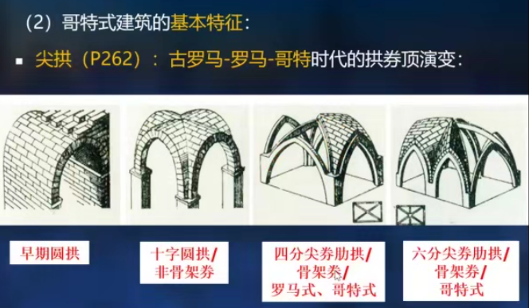
哥特式建筑的基本特征——彩色玻璃窗
(2)特征总结(P262)
■高直的尖塔夹着山墙拉丁十字平面、十字
拱框架、骨架券，圆心尖拱、尖券、飞扶壁、束柱、花玻璃
全采用骨架结构体系

(3)西欧各国哥特式建筑的基本特征(P265)
英国:立面缓和,最高点为中厅钟塔,后期把拱顶处理得
极为富丽。
■德国:竖向感极强,尖塔升腾之势运用到极致,森冷急峻。
意大利:主流之外的处理,保留古典手法,如塔楼独立
西立面的山墙形式,显得稳定、平展、简洁。
西班牙:哥特与阿拉伯风格的综合——穆达迦风格,伊斯
兰的装饰和哥特式的垂直性。
巴黎圣母院：建成于1250年,位于巴黎塞纳河赛得岛,长130m,宽47m,塔尖髙90m,强调雕刻和装饰,法国中世纪哥特式建筑楷模。
米兰大教堂：建成于1485年,哥特式中大厅最大,高45m,宽59m,长100m,外表用大理石雕饰,3000雕像和小尖塔是全世界之最。
科隆大教堂：世界遗产,1248~1880,耗时600年。长148m,宽84m,钟塔高157m,由磨光石块砌成,被誉为哥特式教堂建筑中最完美的典范.。

中世纪欧洲民居建筑：
砖木构架,涂深色;填充部分砖石刷白,色彩鲜明
窗户较大,表现出框架结构的轻快性格;
■有的楼层外挑
■屋顶高耸,设阁楼
屋架结构用曲木+铆钉固定;
■体形和立面处理活泼

24意大利文艺复兴时期建筑
(1)历史背景
欧洲14世纪末由新兴资产阶级发动的一场思想文化运动
提倡人文主义色彩,试图借助古典文化来反封建和教会的
精神统治,并建立自己的文化。代表人物有但丁、莎士比
亚、彼得拉克、伽利略、达芬奇、拉斐尔、米开朗琪罗等
以佛罗伦萨为运动的中心。
与中世纪不同,该时期的建筑师们有意识地回归古罗马建
筑中寻找灵感,追寻1000年前的古典风格,本能地回避法
国兴起的哥特式风格。
2)建筑技术
■梁柱与拱券结构的混合应用(总结古罗马技术)
墙体砌筑工艺:外墙用石材,内墙用砖料;或者下层用石,
上层用砖;分层处理墙面以及粗琢做法。并引入古典柱式。
佛罗伦萨大教堂：穹顶砌筑水平高超
骨架券+双层壳子。
(在哥特式的基础上增加外层壳子,如著名的佛罗伦萨大教堂的穹顶,设计师:伯鲁乃列斯基/1423年)
文艺复兴的第一个标志性教堂建筑,结合哥特式风格。圆顶为世
界之最,直径达50m,是世界第四大教堂,能同时容纳1.5万人。
(3)建筑特点
■各种拱顶、券廊、柱式成为文
艺复兴建筑构图的主要手殿。
■代表性建筑类型为教堂、府邸、
城市建设、广场等。
集中式:右图为坦比哀多小教
堂(伯拉孟特),高13m,
16根多立克,鼓座穹顶十字架
佛罗伦萨大教堂等。

严谨的古典柱式重新成为建筑立面构图基本因素。自由
组合,如大小柱式的套叠、帕拉第奥母题的做法等。巨柱式+小柱
式套叠,令建筑具有多重尺度。(米开朗琪罗—雕刻的建筑/线脚)
帕拉迪奧母题(P273):帕拉迪奥在设计维晋寨巴西利卡中
(1449年),在每个开间中央开发券,券脚落在两根独立小柱子
上,小柱子与大柱子有1m距离,使每个大开间里有三个小开间,
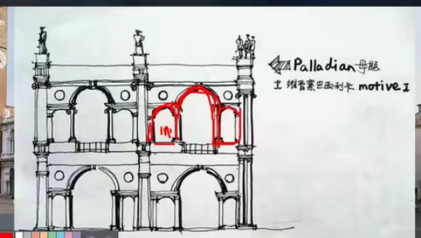
形成两个方形空间夹1个发券,发券两侧开小圆洞,构图均衡。
(4)建筑理论(P272-P273)
阿尔伯蒂(1404-1472)《论建筑》
(意大利文艺复兴时期最重要著作)
帕拉第奥(1508-1580)《建筑四书》
维尼奥拉(1507-1573)《五中柱式规范》
■文艺复兴建筑的重要成就之一就是出现许多杰出的建筑师
和建筑理论著作。除上以外,还有米开朗琪罗、拉斐尔、
伯鲁乃列斯基、伯拉孟特等,他们探究如何创造完美和谐
的质量和美的衡量标准;和古典柱式的研究、整理和重构。

(5)代表建筑鉴赏——梵蒂冈圣彼得大教堂(P268)
意文艺复兴时期最高建筑成就,当今全世界最大的教堂。
时间:1506年开建,1612年完工,历时100多年
风格:文艺复兴时期风格+部分巴洛克风格
■建筑师:伯拉孟特/拉斐尔帕鲁奇/米开朗琪罗/维尼奥拉等。
特点一:巨大的穹顶。顶部高123.4m,分内外两层
特点二:造型雄伟壮观。巴西利卡平面+多穹顶结合。
特点三:建筑与广场结合。广场长轴198m,塔司干柱廊环
绕,中间方尖碑两侧喷水池,广场至教堂由梯形广场过渡。

(6)17世纪巴洛克( Baroque)建筑
17世纪后,文艺复兴建筑衰退,建筑走向炫富之路。
意为“畸形的珍珠”,含义稀奇古怪。
形式上是文艺复兴建筑的变形和支流。
■特点:大量运用自由曲线的形体,追求动态;强烈的装饰、雕刻和色彩爱用相互穿插的曲面和椭圆形空间;善于制造神秘而又华丽的室内气氛。
(6)17世纪巴洛克( Baroque)建筑的5个主要特征
立面强调垂直线条的作用,并用双柱甚至三柱为一组,多层
建筑作叠柱式,强调立面垂直感。
平面不顾建筑的构造逻辑,使构件成为装饰品,平面线条为
曲线,墙面作曲面,如波浪起伏
追求体积的凹凸和光影变化,墙面的壁龛深作,浮雕外凸。
追求标新立异,故意使建筑局部不完整,如山花缺顶,嵌入
纹章、涡卷等雕饰,采用不同山花套叠等。
室内装饰大量采用壁画、雕刻以渲染气氛,突显财富象征。
巴洛克建筑:注重建筑正立面处理,波动、装饰、体积感，
内部空间充满动态效果,室内的强烈裝饰、色彩、光线等运
用创造神秘又富丽的效果。（第一座巴洛克建筑——罗马耶稣会主教堂）
(1)特征
定义:17世纪绝对君权国家大型建筑中竭力推崇的“有组
织、有秩序”的古典风格。强调规则式、严谨的布局。
巴黎罗浮宫(1204-1667年)建筑造型庄严华丽、规模巨大;手法
上强调轴线对称、主从关系、突出中心和几何形体,摈弃哥特式高
屋顶,学习意大利的平屋顶;古典柱式运用更加普遍和规范化;内
部空间和装饰上有强烈的巴洛克风格。
凡尔赛宫(1624年)路易十三庄园,向东开敞的三合院。1760
年勒诺特尔在西侧兴建大型规整式花园。后加建成为U型+南北
段建筑,布局堆成整齐。建筑立面为标准的古典主义三段式处
理,即石墙基地-柱式-顶部山花墙。内部为巴洛克+洛可可装饰。

干阑式住宅主要分布在中国西南部的云南、贵州、广东、广西等地区，为傣族、景颇族、壮族等的住宅形式。干阑是用竹、木等构成的楼居。它是单栋独立的楼，底层架空，用来饲养牲畜或存放东西,上层住人。这种建筑隔潮,并能防止虫、蛇、野兽侵扰。
大土楼是中国福建西部客家人聚族而居的围成环形的楼房。一般为 3～4层，最高为6层，包含庭院，可住50多户人家。庭院中有厅堂、仓库、畜舍、水井等公用房屋。这种住宅防卫性很强。客家人为保护自己的生存创造独特的建筑形式，至今仍在使用。
中国南部江南地区的住宅名称很多，平面布局同北方的“四合院”大体一致，只是院子较小，称为天井，仅作排水和采光之用（“四水归堂”为当地俗称，意为各屋面内侧坡的雨水都流入天井）。这种住宅第一进院正房常为大厅,院子略开阔,厅多敞口，与天井内外连通。后面几进院的房子多为楼房，天井更深、更小些。屋顶铺小青瓦，室内多以石板铺地，以适合江南温湿的气候。江南水乡住宅往往临水而建，前门通巷，后门临水，每家自有码头，供洗濯、汲水和上下船之用。

